SafeMotion experience - La sicurezza si fa eccellenza
Un evento dedicato a chi è coinvolto nella sicurezza di macchine e impianti
Dall'esperienza e dalla collaborazione di tre aziende leader nei rispettivi settori operativi - B&R, COMAU e HEIDENHAIN - nascono due appuntamenti identici (a Bologna il 18 giugno e a Milano il 2 luglio) con un unico obiettivo: illustrare in modo realistico, chiaro ed esaustivo che l'adeguamento alle normative sulla safety rappresenta un'opportunità da sfruttare a proprio vantaggio per migliorare la produttività e la competitività sul mercato.
L’agenda dell’evento prevede, attraverso un percorso logico ben definito, l’analisi dei diversi aspetti legati alla sicurezza delle macchine e dei singoli componenti delle stesse con interventi tecnici delle tre aziende organizzatrici. Sarà dimostrato come sia possibile operare con parti di macchine e impianti in movimento senza dover arrestare il processo.
Le giornate saranno arricchite dalla presenza di un esperto in ambito di certificazione dell’I.C.E.P.I., in apertura e chiusura delle sessioni mattutine, che fornirà informazioni e consigli pratici per l’adeguamento alle normative in materia di sicurezza.
Nel pomeriggio saranno protagoniste le aziende utilizzatrici con la presentazione di casi applicativi reali. SIDEL, ALFA AUTOMAZIONE e altri nomi eccellenti dell’industria Italiana, aziende prestigiose che hanno colto l’opportunità di sfruttare a proprio vantaggio la tecnologia di sicurezza applicata al controllo di movimento, aiuteranno a comprendere come la safety sia una funzione implementabile senza stravolgere il sistema e ottenendo diversi benefici.
Entrambi gli appuntamenti “SafeMotion experience” sono rivolti a costruttori di macchine, utenti finali, system integrator e, più in generale, agli operatori coinvolti sui temi della sicurezza di macchine e impianti. Considerato il taglio prettamente tecnico e specialistico degli interventi previsti, la partecipazione è consigliata soprattutto a direttori tecnici, progettisti hardware e software e al personale tecnico-commerciale con competenze specifiche in materia.
Registrazione e Agenda
SafeMotion è un evento a numero chiuso. La partecipazione è gratuita, ma subordinata a conferma della registrazione. Registrati subito
Il programma della giornata:
ore 10:00 Benvenuto
• I.C.E.P.I. - Introduzione alle normative, evoluzioni future
• HEIDENHAIN - Encoder: accurati, affidabili e sempre più Safety
• Pausa
• B&R - Integrazione, modularità, performance: le soluzioni safety di B&R
• COMAU - Robot: funzioni di sicurezza del movimento
• Pranzo e Networking
• I.C.E.P.I. - La sicurezza dei sistemi integrati di produzione
• Case History dall'industria: ALFA AUTOMAZIONE
• Pausa
• Case History dall'industria: SIDEL
• Case History dall'industria: Special Guest
ore 16:30 Dibattito conclusivo e fine lavori

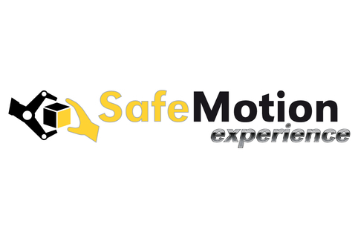

A proposito di B&R
B&R, una divisione del Gruppo ABB, è leader globale nell'automazione industriale con sede in Austria. B&R combina tecnologia all'avanguardia con ingegneria avanzata per fornire ai clienti, praticamente di ogni settore, soluzioni complete per l'automazione di macchine e fabbriche, controllo del movimento, HMI e tecnologia di sicurezza integrata. Con gli standard di comunicazione IoT industriale tra cui OPC UA, POWERLINK e openSAFETY, nonché il software Automation Studio, B&R ridefinisce costantemente il futuro dell'ingegneria dell'automazione. Lo spirito innovativo che mantiene B&R all'avanguardia nell'automazione industriale è guidato dall'impegno a semplificare i processi e a superare le aspettative dei clienti.
Per maggiori informazioni, visita www.br-automation.com

